**Raport Analiză**

**1.Descrierea modelului ales şi a obiectivelor aplicaţiei**

Aplicaţia pe care ne dorim să o dezvoltăm este un mini sistem de gestiune pentru o firmă de transport intern de exemplu Urgent Cargus, Fan Courier. Reperele principale ale modelului bazei de date sunt: order-ul, clientul, resursele alocate, ridicarea coletului şi livrarea coletului. Tabelele bazei de date OLTP sunt următoarele:

|  |  |
| --- | --- |
| **Denumire tabel** | **Descriere** |
| REQUEST_ORDER | Reţine principalele date ale unui order |
| INVOICE | Reţine datele despre costurile unui transport |
| CLIENT | Reţine datele de bază ale clientului |
| CITY | Oraşele |
| REGION | Judeţele |
| DRIVER_VEHICLE | Pentru fiecare order va reţine şoferul şi maşina cu care se va efectua livrarea |
| DRIVER | Şoferii |
| VEHICLE | Maşinile firmei |
| VEHICLE_MODEL | Modele de maşini |
| VEHICLE_BRAND | Brand-urile de maşini |
| LIFT_POINT | Punctul de ridicare al coletului |
| LIFT_PERSON | Persoana de la care se ridică coletul |
| DELIVERY_POINT | Punctul la care se livrează coletul |
| DELIVERY_PERSON | Persoana căreia i se livrează coletul |
| STATUS | Statusul unui order |
| MESSAGE | Tabela de logging |

**2.Diagramele bazei de date OLTP**

Diagrama conceptuală a bazei de date OLTP inițiale

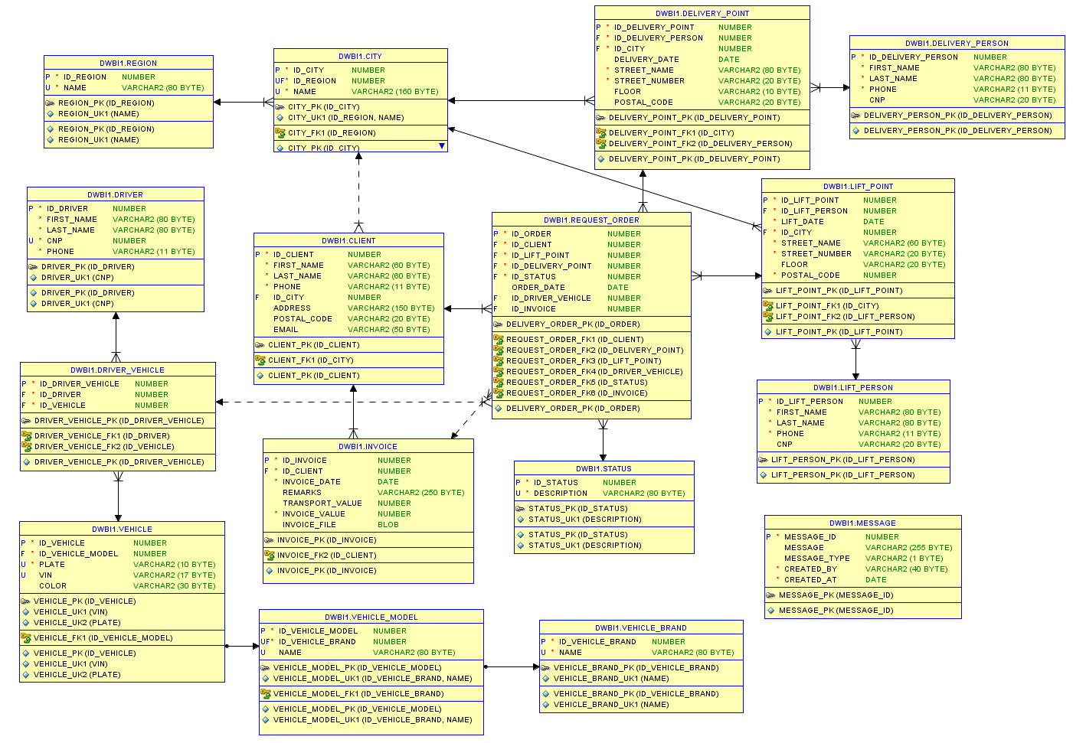

(adăugată şi în fişier pentru mai multă claritate)

**3**. **Descrierea modului de distribuire (numărul de server-e de baze de date din reţea.**

Modul de distribuire initial gandit a fost cel cu 2 server-e de baze de date Oracle in aceeasi retea. Cu toate acestea, din cauza faptului ca am intampinat probleme in ceea ce priveste crearea conexiunii intre cele doua baze de date instalate pe doua statii de lucru diferite si pentru continuarea dezvoltarii proiectului am considerat ca vom lucra cu pe doua scheme separate din aceeasi baza de date, dar in codul sursa vom pune si versiunea corecta pentru varianta in care am fi lucrat cu doua baze de date seaparate.

In plus, consemnam faptul ca am incercat si varianta instalarii a doua baze de date Oracle pe aceeasi masina, insa am intampinat de doua ori aceeasi problema, si anume faptul ca instalarea bazei de date cu numarul doi, s-a blocat de fiecare data la procentul de 44% si ulterior, dupa aproximativ 4 ore de asteptare am fost nevoiti sa renuntam si la aceasta variantă.

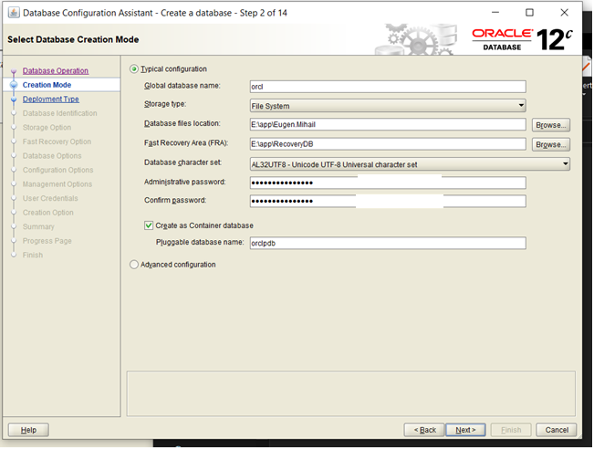

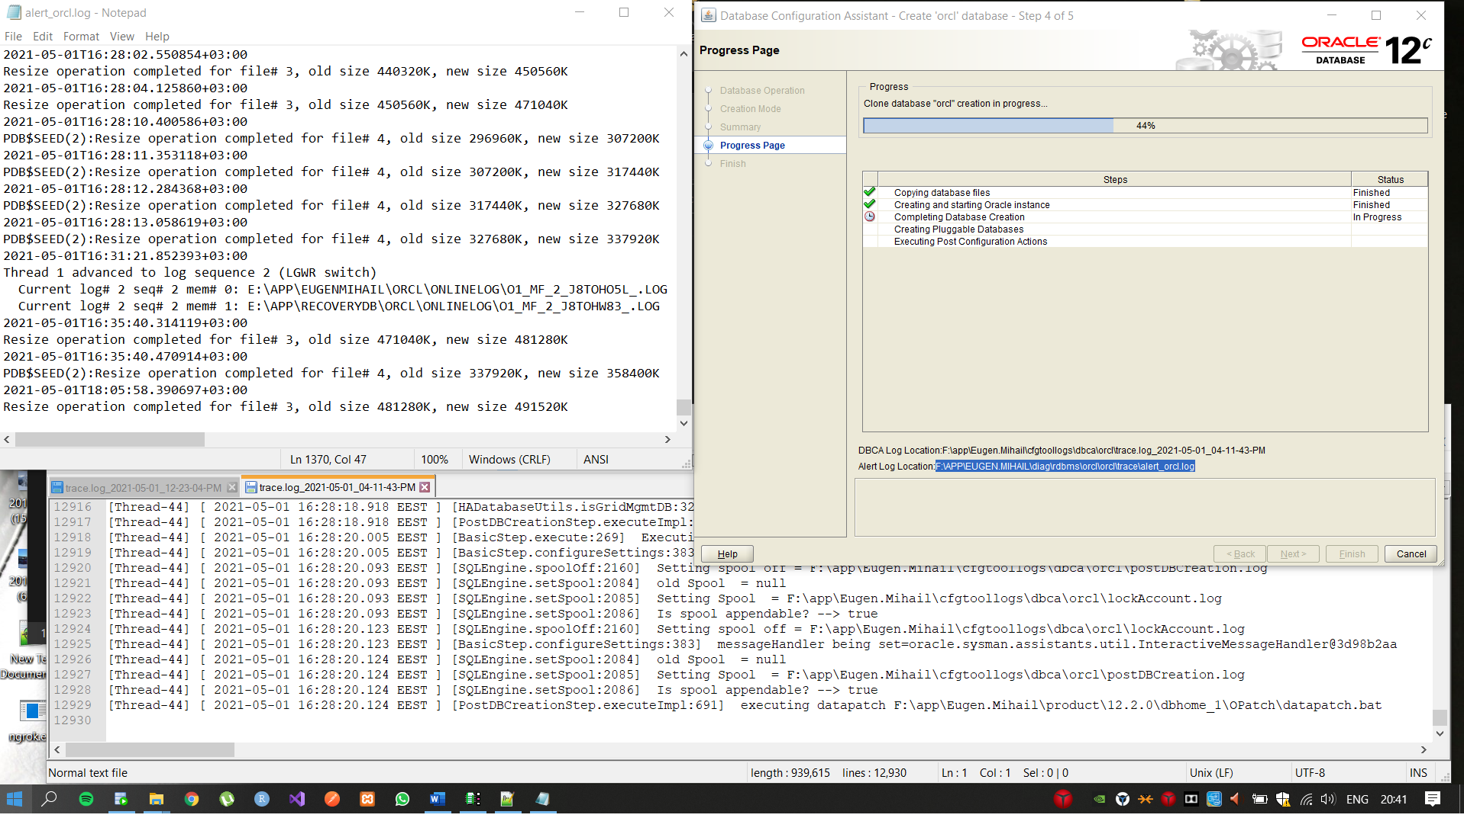

Asadar, in structura sistemului „distribuit” va fi urmatoarea:

* User-ul DWBI_1 il vom considera fictiv ca fiind pe serverul 1 al sistemului
* User-ul DWBI_2 il vom considera fictiv ca fiind pe serverul 2 al sistemului

**4. Argumentarea deciziei de fragmentare a relațiilor**

**Fragmentare orizontală primară**

Consideram relatia **ORDERS_REGIONS_ALL** creata pe baza analizei derivate din selectul de mai jos.

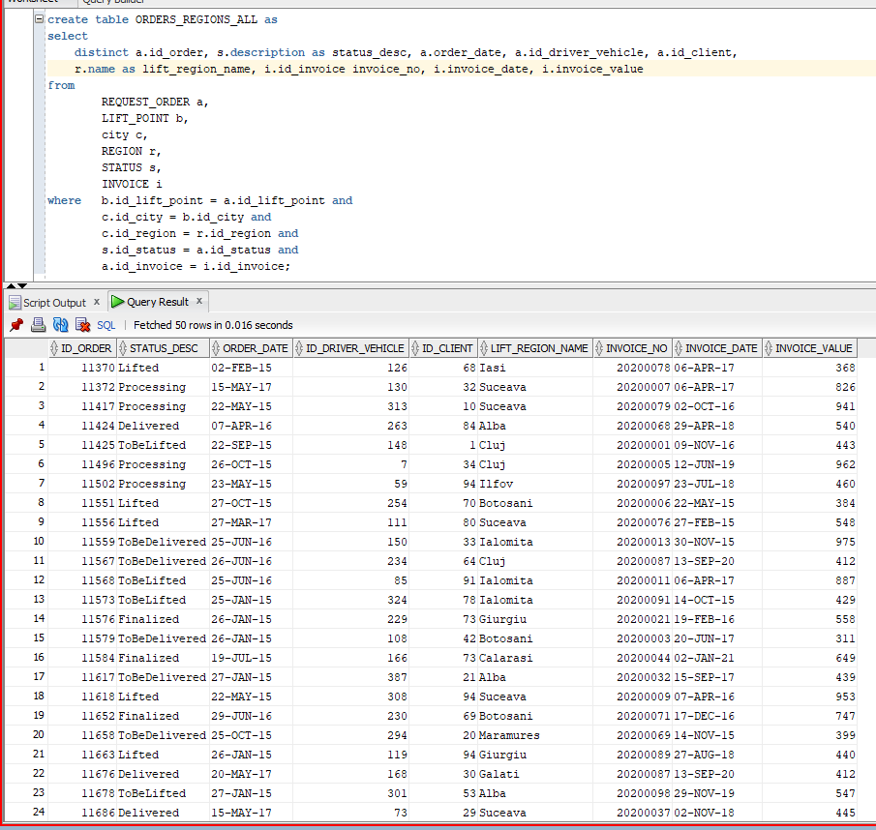

Fie p1 si p2 doua predicate:

* p1: lift_region_name = 'Botosani'
* p2: lift_region_name != 'Botosani'

Din analiza datelor regasite in acest moment in baza de date, a reiesit faptul ca din judetul Botosani au fost ridicate cele mai multe comenzi. In plus consideram faptul ca firma de curierat are sediul principal in judetul Botosani si ca aceasta afacere a inceput la nivel local din acest judet, acesta fiind motivul pentru care managerii firmei sunt interesati in dezvoltarea unei suite de raportari ce au la baza comparatii de activitate intre judetul in care afacerea a inceput sa functioneze si restul regiunilor in care a fost ulterior extinsa.

Astfel putem spune ca aceste doua predicate sunt cel mai des utilizate in aplicatii. In plus aplicatia web dezvoltata acceseaza in mod diferit fagmentele determinate de aceste doua predicate.

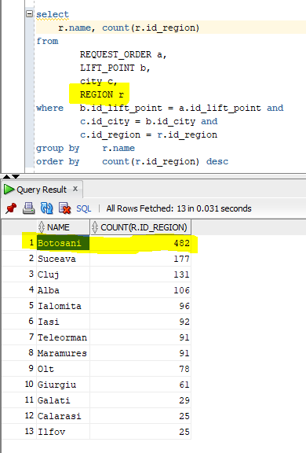

Obținerea fragmentelor orizontale primare

Din fragmentarea orizontala primara, vom obtine doua fragmente:

* Fragmentul ORDERS_REGIONS_BT care va fi stocat pe user-ul DWBI_1 (fictiv pe serverul nr. 1 ) si va contine informatiile din tabelul ORDERS_REGIONS_ALL, unde numele regiunii este *Botosani*
* Fragmentul ORDERS_REGIONS_REST care va fi stocat pe user-ul DWBI_2 (fictiv pe serverul nr. 2) si va cotnine informatiile din tabelul ORDERS_REGIONS_ALL, unde numele regiunii NU este *Botosani*

Ne conectam la DWBI_2 (baza de date fictiva de pe serverul 2) si cream tabelul amintit mai sus (in prealabil, am utilizat comanda „*grant select on ORDERS_REGIONS_ALL to dwbi_2*” pentru a putea vizualiza tabela principala de pe user-ul secundar. Daca am fi folosit doua baze de date, atunci selectul s-ar fi putut face doar daca s-ar fi utilizat o legatura de tipul dblink)

**Fragmentare orizontală derivată**

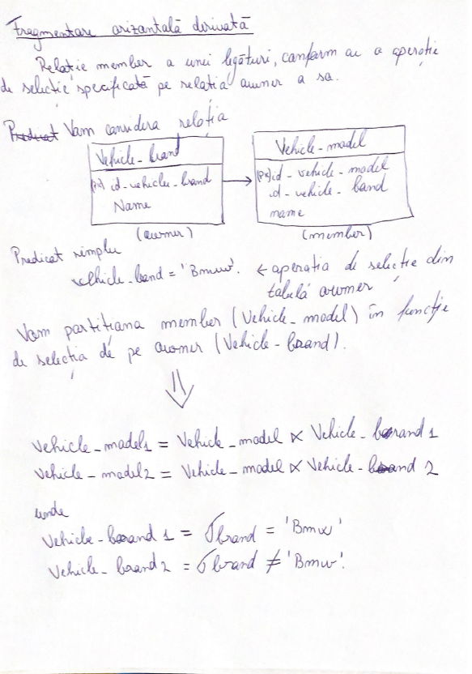

**Fragmentare verticală**

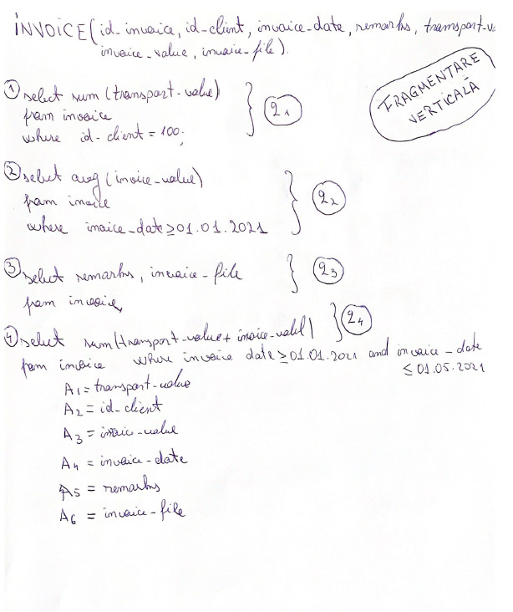

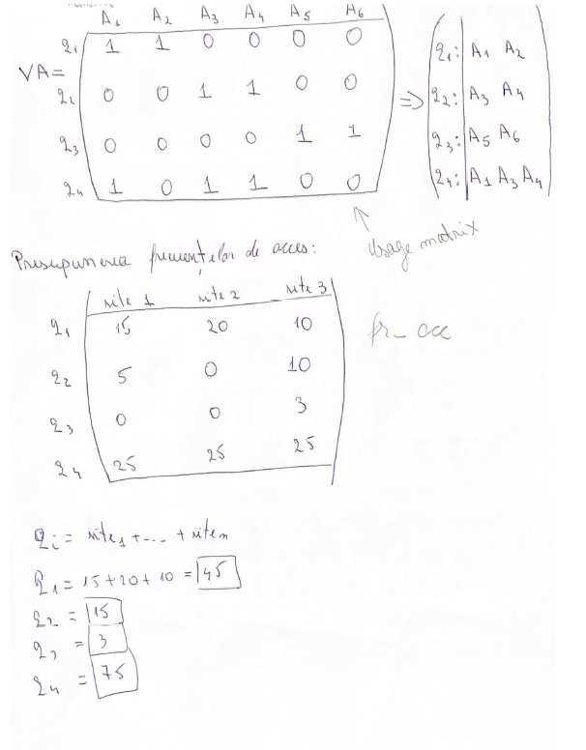

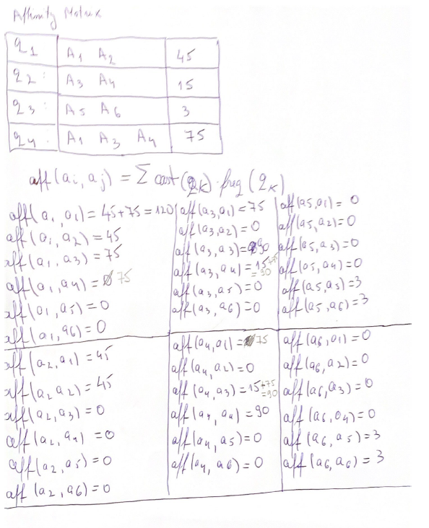

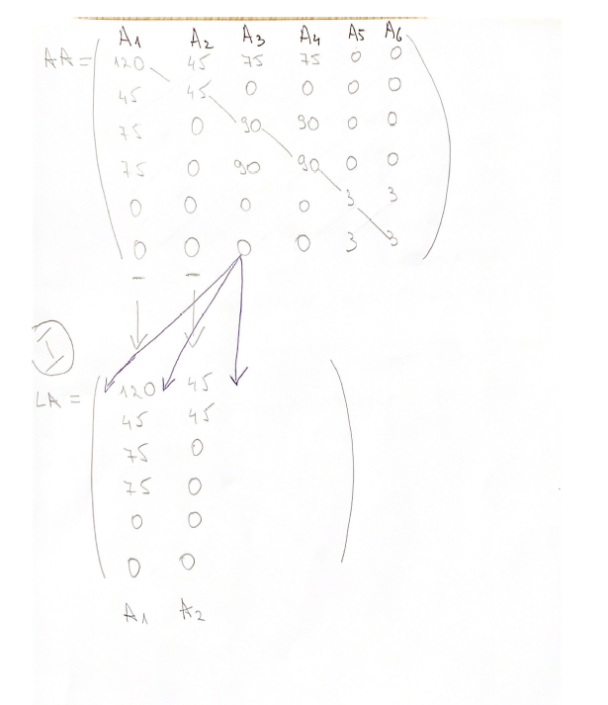

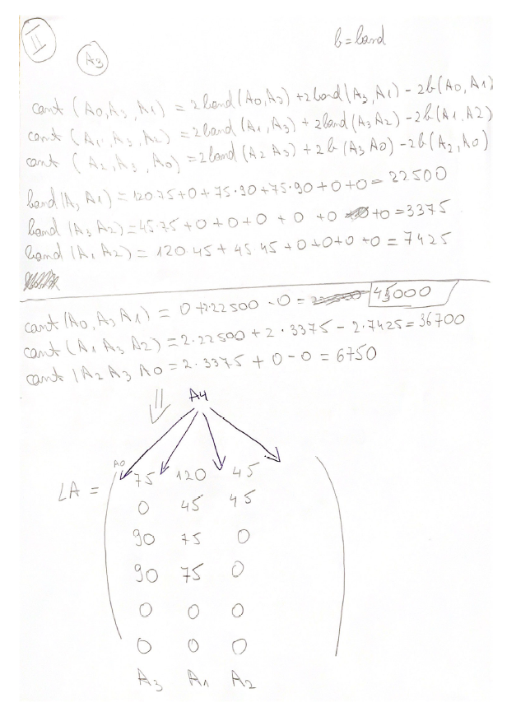

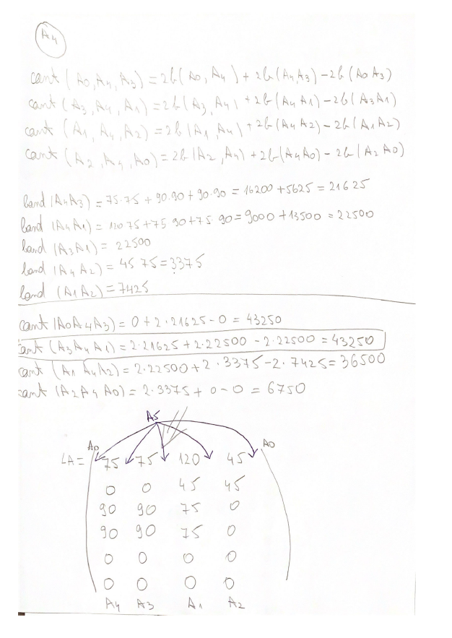

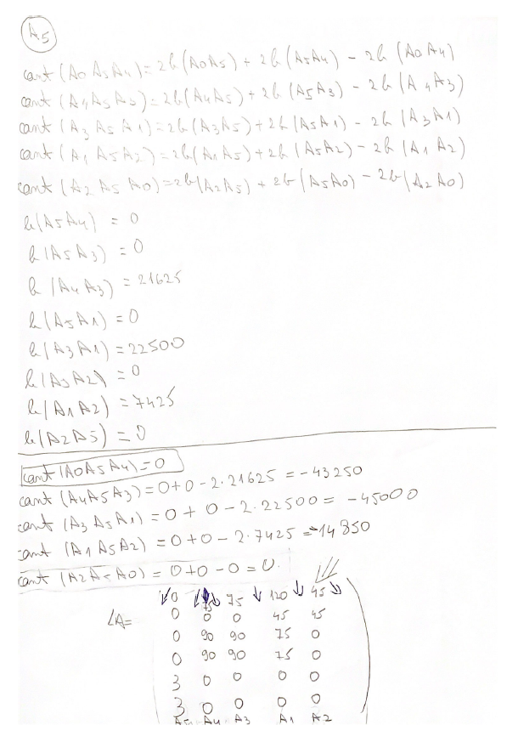

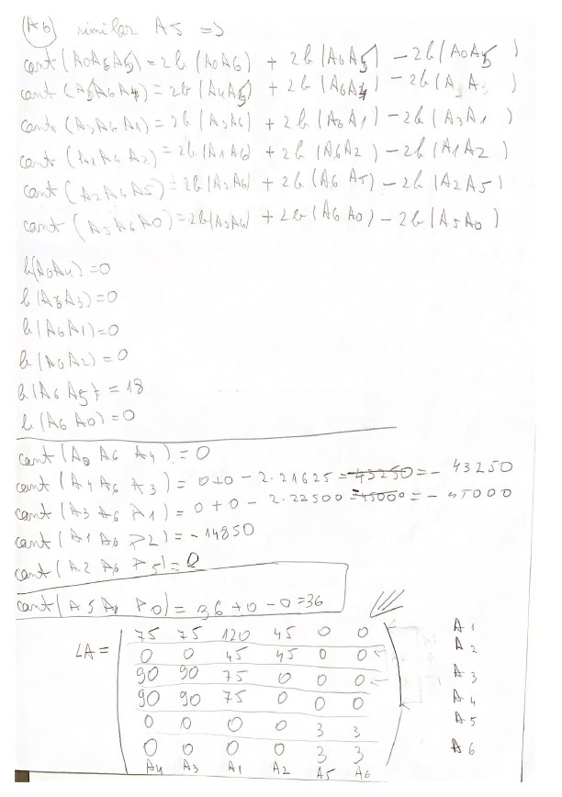

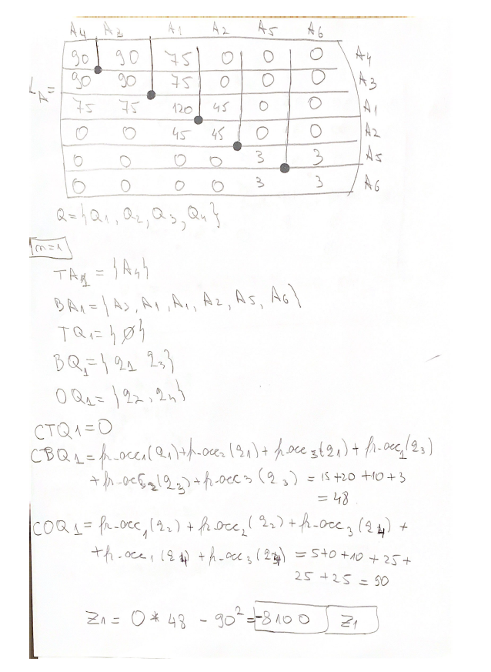

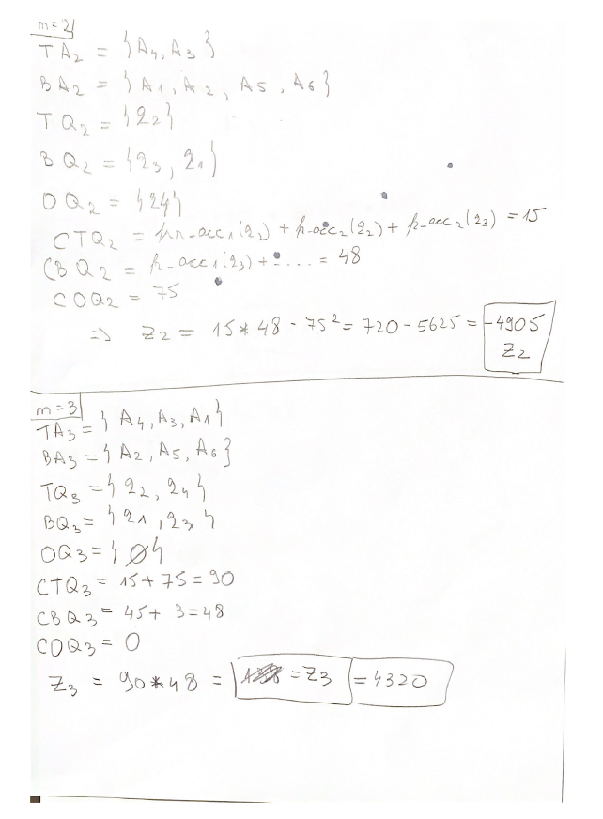

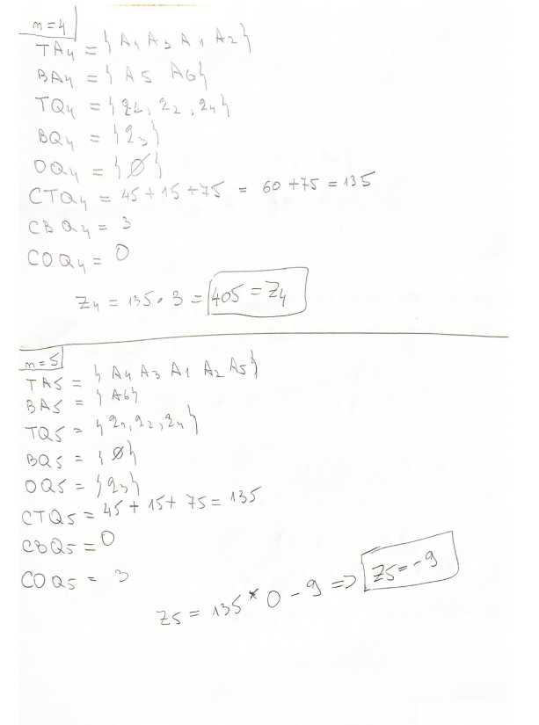

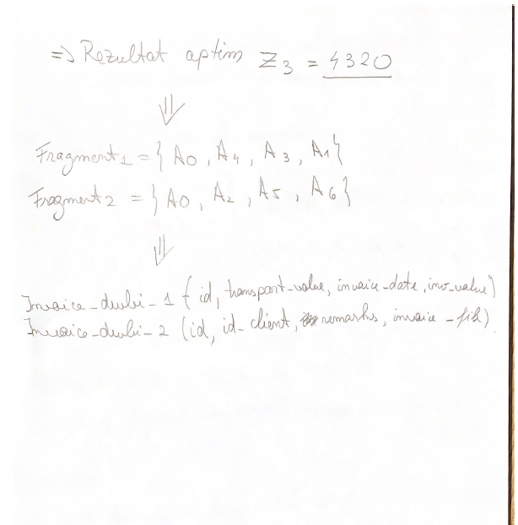

**5. Verificarea corectitudinii framentărilor realizate**

**Fragmentare orizontală primară**

Pr = {p1, p2}este mulțimea de predicate simple, deoarece predicatele simple p1 și p2 sunt predicatele cele mai des utilizate in aplicatie.

Deoarece exista probabilitati de acces egale ale aplicatiei la orice tuplu care apartine oricarui fragment orizontal ce este definit pe baza acestei multimi, rezulta ca multimea Pr este completa.

Deoarece toate predicatele multimii Pr sunt relevante (un predicat simplu determina divizarea unui fragment *f*  in *fragmente fi* și *fj*, daca exista cel putin o aplicatie care sa acceseze aceste doua fragmente in mod diferit si astfel acest predicat simplu va fi relevant pentru fragmentare). Rezulta faptul ca multimea Pr este minimala.

Se determina multimea  *M*  de predicate compuse pe baza multimii de predicate *Pr*.

Pr = {p1, p2}, unde

p1: lift_region_name = „Botosani”

p2: lift_region_name != „Botosani”

Prin interogarea tabelului ORDERS_REGIONS_ALL se deduce ca

lift_region_name ∈ {„Botosani”, !”Botosani”}

Se construieste multimea de implicatii *I* :

i1: (lift_region_name = „Botosani”) => ­­­­­ ¬ (lift_region_name != „Botosani”)

i2: ¬ (lift_region_name = „Botosani”) => (lift_region_name != „Botosani”)

Se construieste multimea M care are patru predicate compuse:

m1: (lift_region_name = „Botosani”) ∧ (lift_region_name != „Botosani”)

m2: (lift_region_name = „Botosani”) ∧¬ (lift_region_name != „Botosani”)

m3: ¬ (lift_region_name = „Botosani”) ∧ (lift_region_name != „Botosani”)

m4: ¬ (lift_region_name = „Botosani”) ∧¬ (lift_region_name != „Botosani”)

Din aceste relatii putem observa faptul ca predicatele m1 si m4 nu au sens in raport cu implicatiile multimii *I* si de aceea trebuie eliminate din multimea *M* (m2 = p1 si m1 = p2). Asadar multimea de predicate care determina fragmentele este M = Pr = {p1,p2}.

Mai avem de verificat faptul ca regulile de completitudine, reconstructie si disjunctie sunt indeplinite:

*Completitunea*: M este completa, deci proprietatea de completitudine este asigurata.

*Reconstructia*: se observa ca:

ORDERS_REGIONS_ALL = ORDERS_REGIONS_BT ∪ ORDERS_REGIONS_REST (intersectia dintre cele doua fragmente este reprezentata de tabla principala ORDERS_REGIONS_ALL)

*Disjunctia*:

ORDERS_REGIONS_BT ∩ ORDERS_REGIONS_REST = Ø (rezultatul intersectiei dintre ORDERS_REGIONS_BT si ORDERS_REGIONS_REST este multimea vida)

**Fragmentarea orizontală primară**

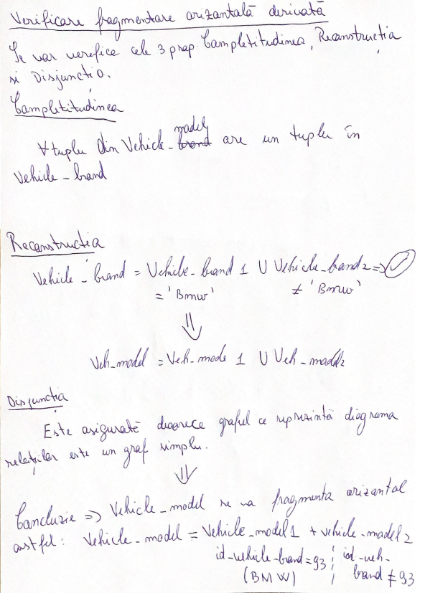

**Fragmentare verticală**

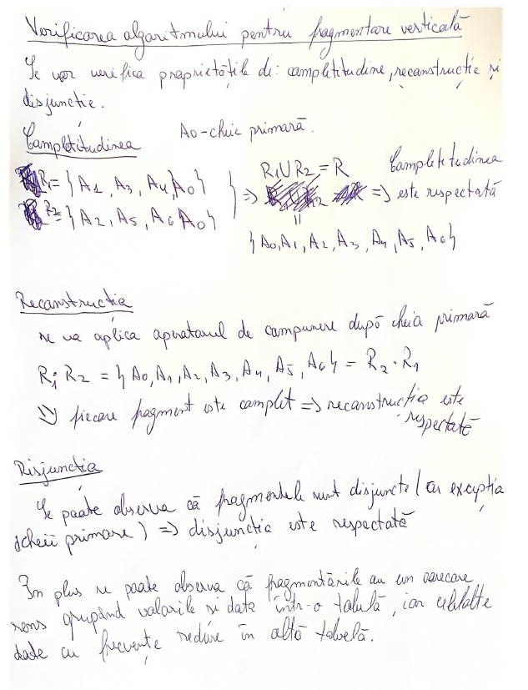

**7. Crearea schemelor conceptuale locale (corespunzătoare bazelor de date locale)**

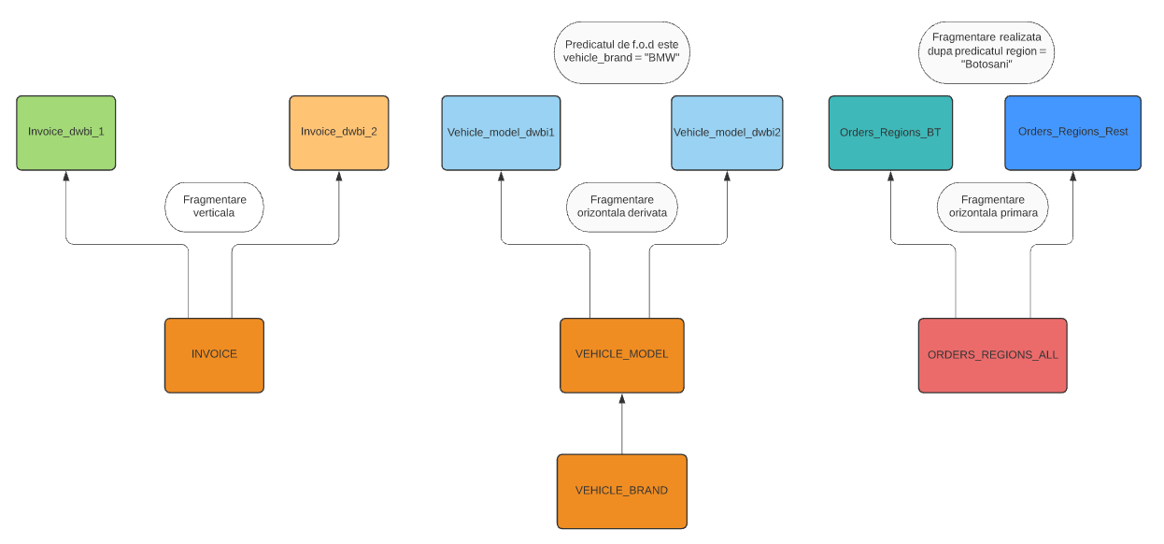

(adăugată şi în fişier pentru mai multă claritate)

Diagrama_conceptuala_fragmentari

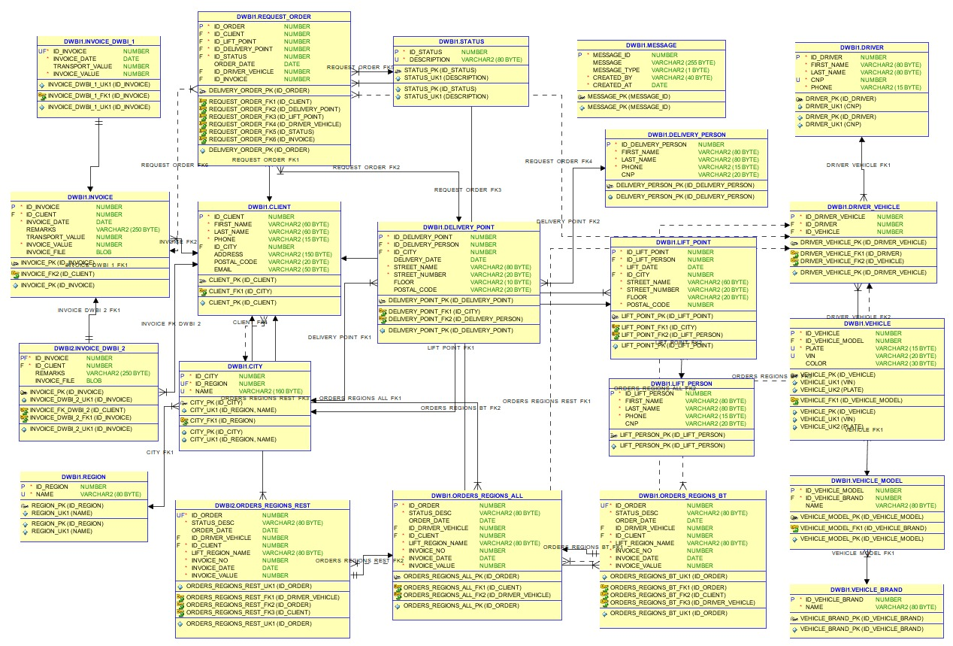

(adăugată şi în fişier pentru mai multă claritate)

Diagrama_OLTP_cu fragmente

**8. Lista tuturor constrângerilor ce trebuie îndeplinite de model**

**A.i.** Pentru unicitatea locala am folosit constrangeri, de tipul UNIQUE. Aceasta constrangeri sunt implementate pentru a opri dublarea inregisrarilor

alter table DWBI1.DRIVER

add constraint DRIVER_CNP_UK UNIQUE(CNP);

**A.ii** Pentru unicitate glabala pe fragmente orizontale folosim trigeri, care verifica ca datele sa nu se afle si in cel de al doilea fragment, dar sa fie in tabelea parinte.

**B.** Cheie primara la nivel local poate identifica in mod unic alte elemente de pe randul unui tabel.Pentru a ne asigura de unicitatea lor vom folosi constrangeri.

Cheie primara la nivel global este un element unic si este cheie primara in mai multe tabele, de exemplu in fragmentarea vertical. Pentru fragmentarea verticala aceasta trebuie sa existe in acelasi timp in ambele tabele fragmentate vertical. Pentru a ne asigura de acest lucru vom folosi trigeri.

**C.** Cheia externa la nivel local este cheie primara in alta tabela iar aceasta este folosita pentru a crea legatura intre cele 2 tabele. Pentru a ne asigura de existenta acesteia si in tabela din care provine, se face prin costrangere.

Cheia externa la nivel global provine in urma fragmentari orizontale a unui tabel, iar pentru a fi inserata aceasta trebuie sa existe si in tabela de provenienta in care este cheie primara, pentru a asigura acest lucru folosim trigeri.

**D.** Validarea datelor se face prin aplicarea mai multor constrangeri la nivelul tabelului pentru a fi siguri ca datele sunt importate correct. Pe baza noastra am pus ca CNP-ul sa aiba 13 numere,

VIN sa aiba intre 11 si 17 caractere si sa fie unic.